Höhlentauch-Weekend im Französischen Jura
* Ein Erlebnisbericht (Teil 1) von Urs Benz / Fotos: Martina Welti *

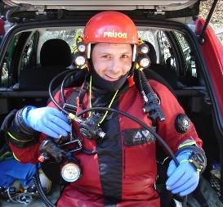
Über das 2. April-Wochenende hatte ich das grosse Privileg, als angehender HT2-Höhlentaucher bei SWISS-CAVE-DIVING von Beat Müller (CMAS-Staffinstructor), an zwei stufengerechten Ausbildungs-Tauchgängen im französischen Jura begleitet zu werden. Die Bedingungen für ein Höhlentauch-Weekend waren an diesem Wochenende geradezu perfekt: seit bald 2 Wochen herrschte schönstes Frühsommerwetter und die unzähligen Quellen im Französischen Jura wiesen bei guten bis sehr guten Sichtverhältnissen normale Schüttungen auf.

Bereits am Freitagabend trafen wir uns mit unseren Frauen im gepflegten Sporthotel ‚Le Bois Dormant’ ausserhalb von Champagnole. Bei einem ausgezeichneten Dîner wurde bis kurz vor Mitternacht über unsere grosse Leidenschaft und den bevorstehenden HT2-Praxiskurs Mitte Mai 2007 in Südfrankreich (Rocamadour) diskutiert.
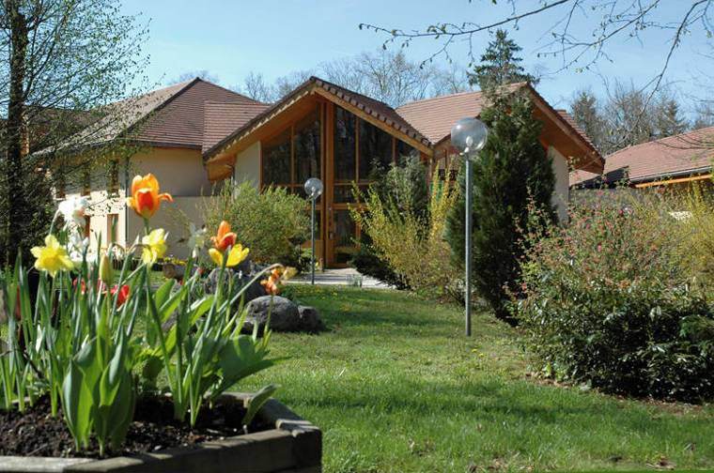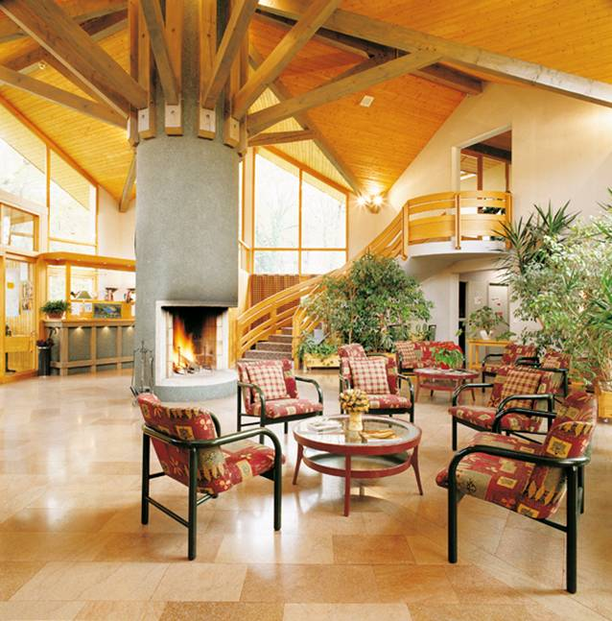
Ausgezeichnete und preiswerte Hotelunterkunft mit exquisiter Küche!

Am Samstagmorgen, nach einem reichhaltigen Frühstück und einer anschliessenden Autofahrt von knapp 45 Minuten, erreichten wir um 10:45 Uhr voller Tatendrang den Lac Saint-Point bei Pontarlier, unweit der Schweizer-Grenze zu Vallorbe. Wir beabsichtigten, in der dortigen ‚Source Bleue’ zu tauchen.
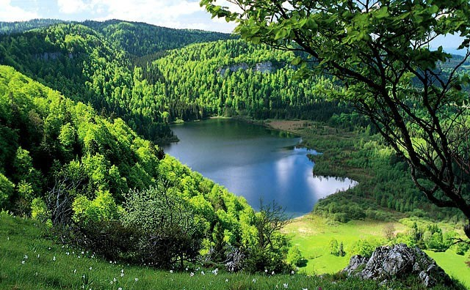
Hinter der CH-Grenze findet man im Haute-Jura noch (fast) intakte, traumhafte Naturverhältnisse.

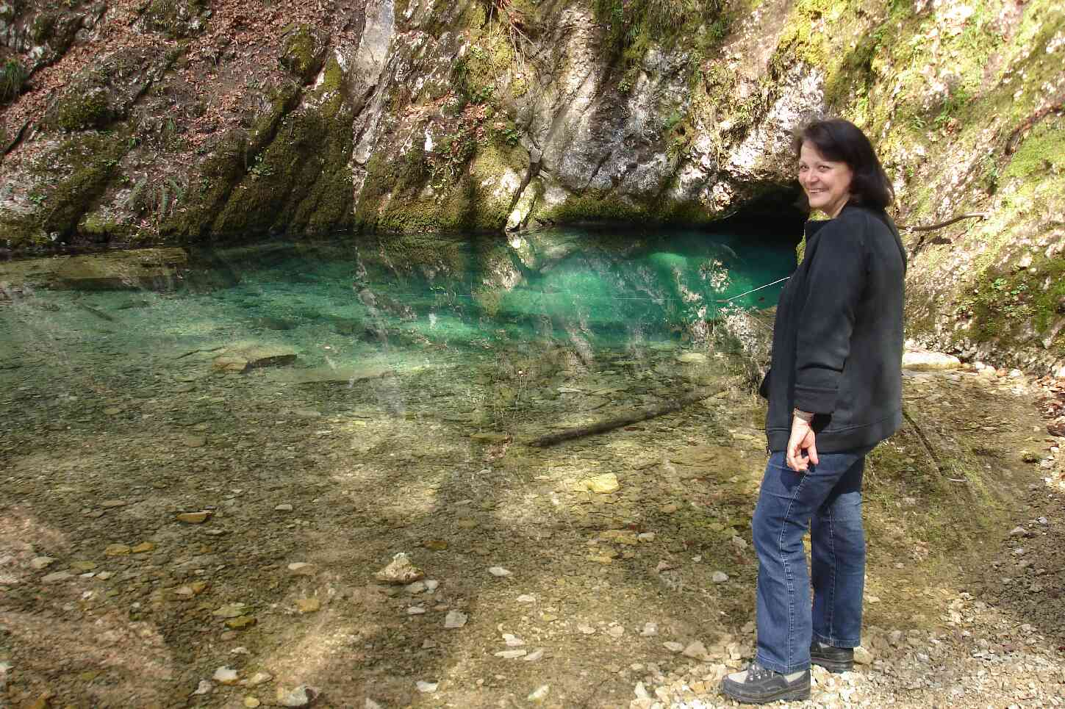
Die ‚Source Bleue’ befindet sich in einem Waldstück über dessen südöstlichen Ufer auf einer Seehöhe von 925 Meter über Meer und liegt auf Gemeindegebiet von Malbuisson.

Der Quelltopf wurde schon im Jahre 1928 vom französischen Höhlenforscherpionier E. Fournier aufgesucht. Er war in der Annahme, dass zwischen dieser Quelle und dem Eisenbahntunnel durch den nahegelegenen Mont d’Or eine unterirdische Verbindung bestünde. Fournier’s Thesen konnten rund 50 Jahre später nach geologischen und hydrologischen Erkenntnissen durch die Universität von Besançon jedoch nicht bestätigt werden. In den Jahren 1962 und 1964 wies die Quelle nach langen Trockenperioden einen 4-5 Meter tieferen Wasserstand auf. Man erkannte am tiefsten Punkt durch das glasklare Quellwasser das Höhlenportal, welches aber durch eine Kieselsteinverfüllung nur einen sehr niedrigen Einlass gewährte. Man befürchtete, dass durch die instabilen Kiesanhäufung im Quelltopf Nachrutschungen erfolgen und eingedrungene Taucher einschliessen könnte. Diese Erkenntnisse motivierten vorerst keine Tauchaktionen. Trotzdem versuchten 1969 erstmals höhlentauchende ‚Froschmänner’ aus Zürich dem Geheimnis auf den Grund zu gehen. Sie konnten sich durch die Kiesverfüllung im Eingangsportal durchwühlen und erkundeten den 1. Siphon (S1) auf einer Länge von 60 Metern. Dieser weist eine Tiefe von 20 Metern auf und mündet an der tiefsten Stelle nach einem Engpass in einen spaltenförmigen Vertikalschacht.
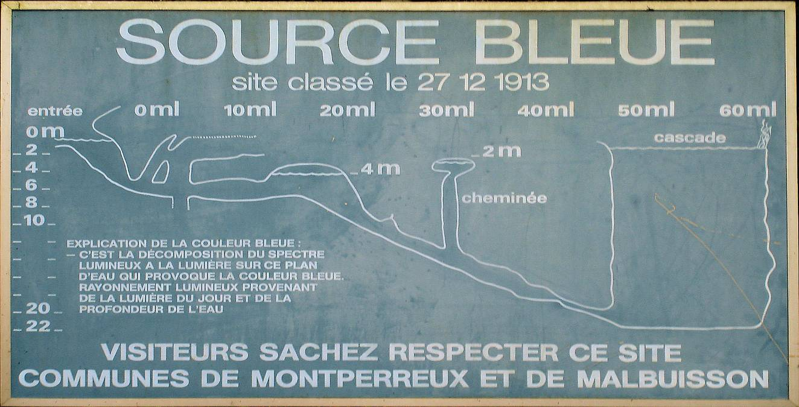

Informationstafel auf dem Parkplatz zur Source Bleue. Aufgezeigt wird ein relativ ungenauer Längsschnitt des Siphon 1 bis zur Auftauchstelle in der ‚Cascade’.
Diesem konnten die ersten Höhlentaucher folgen und in der ‚Salle Cascade’ austauchen. Ein Höhlenbach pflätschert aus der trockenen und weiterführenden Schachtpassage in den S1. Erst im Jahre 1973 wurde der Siphon 1 auch von französischen Höhlentauchern betaucht und erste Vermessungen vorgenommen. Sie erforschten unter anderem auch einige unbedeutende Seitenäste und die trockene Höhlenfortsetzung in der ‚Cascade’. Dort erreichten sie beim Erklettern des Wasserfalls bereits nach 10 Metern Höhendifferenz eine enge und vom Höhlenbach durchflossene Fortsetzung. Man unterliess aus Sicherheitsgründen einen weiteren Vorstoss. Man plante einen erneuten Vorstoss bei Niedrigwasser. Auch die Taucher aus Zürich besuchten die ‚Source Bleue’ abermals im selben Jahr. Sie machten ebenfalls eine interessante Entdeckung: hinter der ‚Salle d’entrée’ (Eingangshalle) konnten sie eine Engstelle von Geröll befreien und in nordwestliche Richtung eine bedeutende Unterwasser-Fortsetzung (Siphon 2) zugänglich machen. In dieser 95 Meter langen und lediglich 8 Meter tiefen Siphonstrecke erkundeten sie unter anderem eine grössere Luftglocke. Am Ende des Unterwasserganges des S2 öffnete sich ihnen eine trockene und ansteigende Fortsetzung, welcher sie ohne technischen Aufwand knapp 400 Meter folgen konnten und ihre ‚Premiere’ erneut vor einem Siphon (S3) vorerst gestoppt wurde. Im Jahre 1977 nahmen sich höhlentauchende Speläologen aus Dijon den S3 unter die Tauchermaske. Das Betauchen dieses Siphons gestaltete sich äusserst schwierig und gefährlich: eng und schlammig führt der 10 Meter lange und 5 Meter tiefe S3 erneut in eine lufterfüllte Gangfortsetzung. Dieser kann abermals 350 Meter gefolgt werden, worauf sich ein vierter Siphon anschliesst. Im S4 wurde erst 11 Jahre nach der Ersterforschung des S3 weitergetaucht: ein regionaler Höhlentaucher aus dem Département Doubs durchtauchte diesen auf einer Länge von 40 Metern und einer Tiefe von 8 Meter. Er erreichte wiederum eine lufterfüllte Halle, jedoch ohne ersichtliche Fortsetzung.
Die ‚Source Bleue’ wuchs durch die unzähligen Erkundungen mittlerweilen auf eine Gesamtlänge von 1180 Meter an und weist eine Höhendifferenz von insgesamt 72 Metern auf. Zur Zeit ist erneut eine höhlentauchende Forschungsgruppe aus dem Departement Doubs mit zwei Höhlentauchern von der Arbeitsgemeinschaft für Speläologie Regensdorf/ZH (www.agsr.ch) damit beschäftigt, die ‚Source Bleue’ komplett neu zu vermessen. Die Chancen stehen hoch, dass die tauchenden Höhlenforscher noch weitere, bislang unerforschte Gänge entdecken. Die Trockenhöhlenfortsetzung liegt nämlich in einem ziemlich zerklüfteten und undurchsichtigen Spaltengebilde, in welchem sich die bislang wenigen Speläologen nur auf den Hauptgangverlauf fixierten und den unzähligen, kleinräumigeren Fortsetzungen keine Beachtung schenkten.
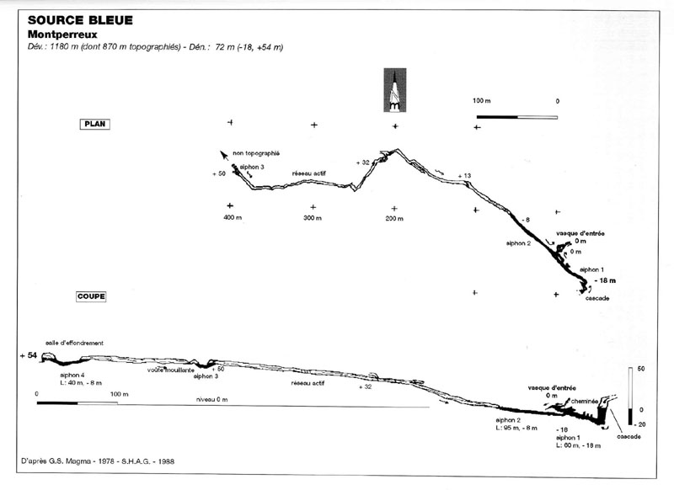
Grund- und Seitenriss des z.Zt. aktuellsten Höhlenplanes aus dem Jahre 1988.

Vor dem eigentlichen Höhlentauchgang in die ‚Source Bleue’ repetierte ich mit Beat den an den Seekursen gelernten Umgang mit den diversen Führungsleinen. Der sogenannte Ariadnefaden ist das einzige Hilfsmittel, dass den Höhlentaucher wieder sicher zur Aussenwelt zurückführt. Kein Kompass und keine natürliche Navigation allein helfen dem Taucher, den Einstieg bei schlechter Sicht wieder zu finden. Bei jedem Tauchgang muss deshalb eine kontinuierliche Führungsleine vom offenen Wasser bis zum Taucher, an welchem Punkt der Höhle er sich auch immer befindet mag, mitgeführt werden. Ein Tauchgang ohne oder mit ‚schlechter’ Führungsleine steigert die Gefahr eines Unfalls extrem! Die Verhältnisse können z.B. schlagartig auf 0-Sicht ändern. Deshalb: Tauche niemals ohne entsprechende Ausbildung und kontinuierliche Führungsleine in eine Höhle!!!
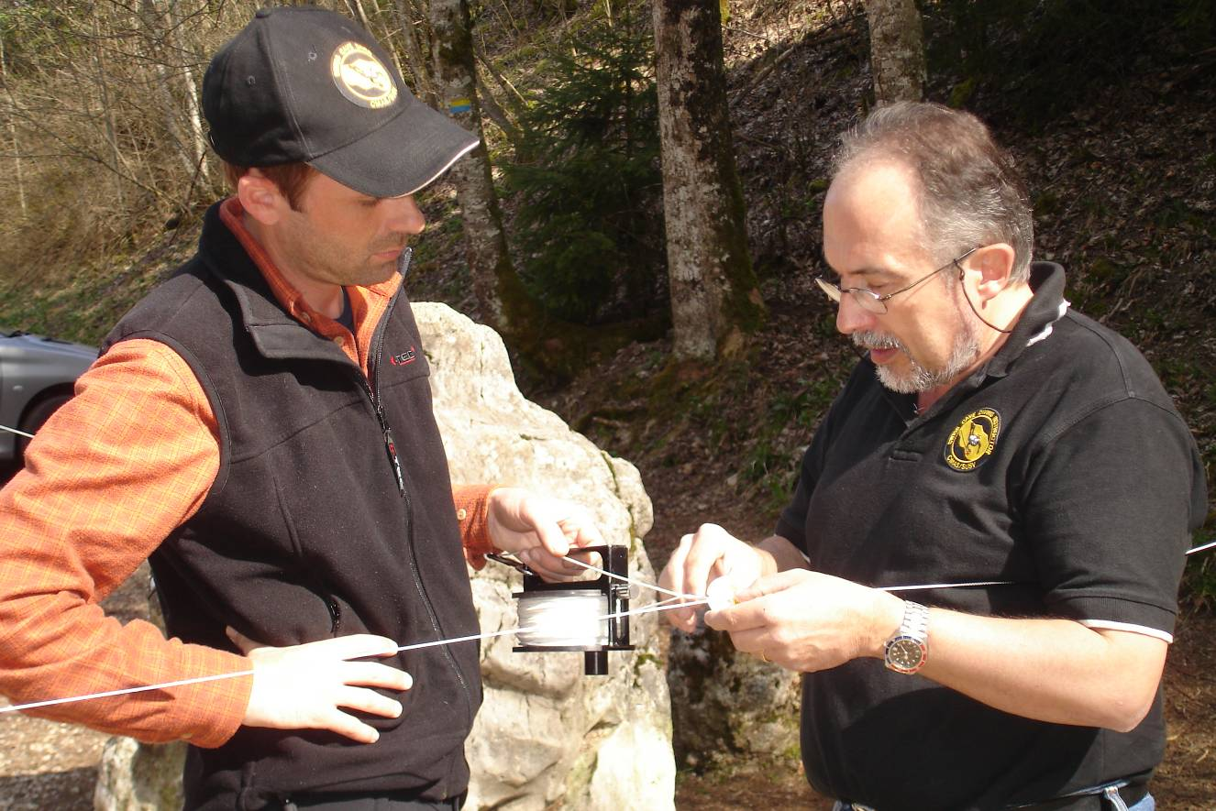

Die Leine ist zwar die einzige sichere Führung zum Ausgang, aber sie kann auch zu Problemen führen. Die Seilrolle kann sich z.B. verheddern oder der Taucher sich darin verfangen.
Der Umgang mit einer Rolle, bzw. Führungsleine, ist daher eine der wichtigsten Fähigkeiten beim Höhlentauchen und muss intensiv vor dem 1. Höhlentauchgang an Land, dann im offenen Gewässer und schliesslich im Höhleneingangsbereich (Cavern-Zone) gründlich geübt werden.

PLAN YOUR DIVE – DIVE YOUR PLAN gilt als Credo auch beim ‚normalen’ Sporttauchen – diese Maxime gehört jedoch gerade beim Höhlentauchen zu den obersten Geboten. Dazu auch die Vorbesprechung (Briefing). Damit nichts vergessen geht und immer derselbe Ablauf befolgt wird, haben mehrere Organisationen sogenannte ‚Eselsleitern’ kreiert. U.a. gilt das Akronym <SEABAG> (auf Deutsch → Seesack) als sehr populär und wird wie folgt ‚zerlegt’:
Signals (Signale / Kommunikation / Zeichengebung)
Emergency Procedures (Notfallmassnahmen)
Activities (Aktivitäten / Tauchgangablauf)
Buoyancy (Auftrieb / Tarierung)
Air (Luft / Gasversorgung)
Gear (Ausrüstung)
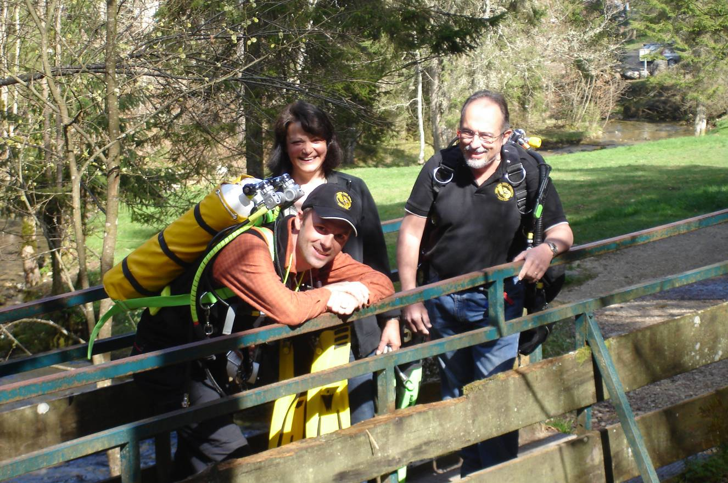

Nachdem wir unsere beiden Rückengeräte (Doppel-7) zum Quelltopf hochgetragen haben, gings abermals zum Parkplatz hinunter, wo wir ziemlich widerwillig in der bereits warmen Mittagssonne in die Trockenanzüge schlüpften. Nach einem letzten Check (Ausrüstungskontrolle von Kopf bis Fuss → ‚Head-to-Toe’) am Ufer des kleinen Quelltopfes ist es endlich soweit – in Vollmontur sitzen wir endlich im 6-grädigen, dafür kristallklaren Wasser der ‚Source Bleue’. Bevor aber abgetaucht wird, muss nochmals ein gegenseitiger Dichtigkeitscheck vorgenommen und ein sogenannter ‚Safety Drill’ (kurze Langschlauchatmung) sowie ein ‚Shut-down-Drill’ durchgeführt werden.
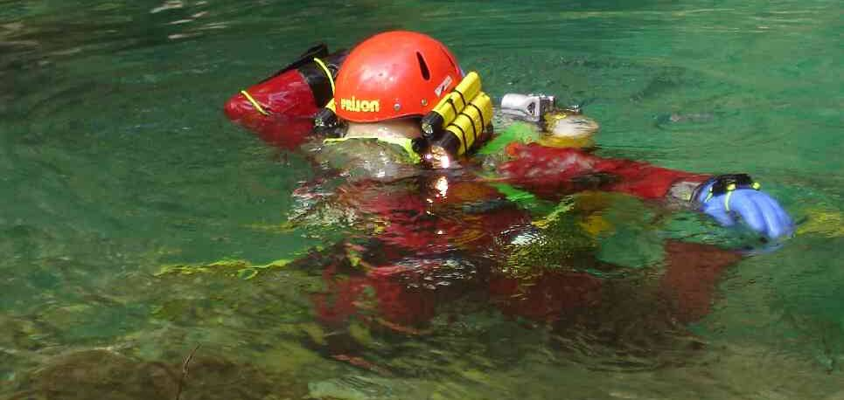
Der ‚Shut-down-Drill’ (Absperren der Ventile) muss im Falle einer Leckage vom Taucher selbstständig innerhalb 15-20 Sekunden vorgenommen werden können, ansonsten ein Grossteil des Gasvorrates abgeblasen (bis zu 35 l/sec!) und die Drittelsregel rasch gefährdet würde.
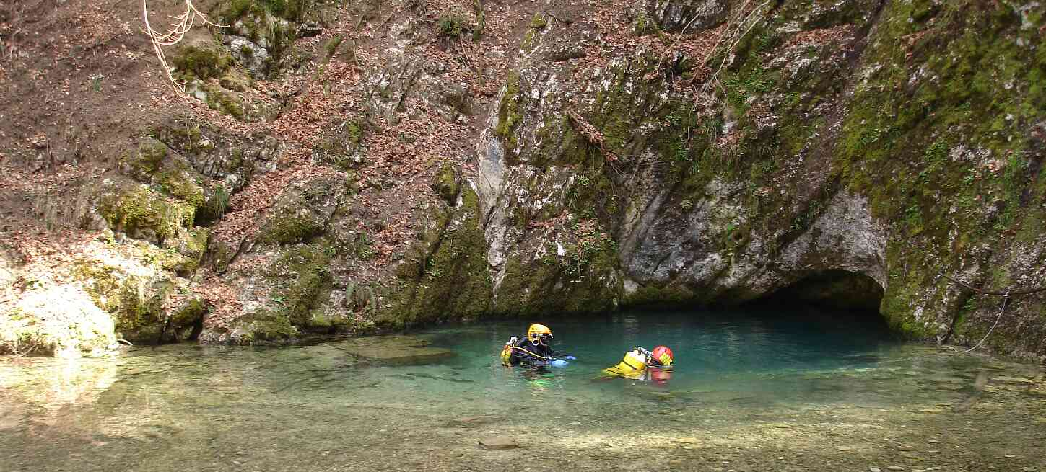
Das Primary-Reel befestigte ich sowohl an einem Aussengeländer als auch an einer zweiten Befestigung an einer soliden Baumwurzel in 2 Meter Tiefe. So ist ein sicheres Zurückkommen an der Führungsleine aus der Höhle auch gewährleistet, wenn ein unachtsamer oder boshafter Tourist die 1. Aussenbefestigung durchtrennen würde…
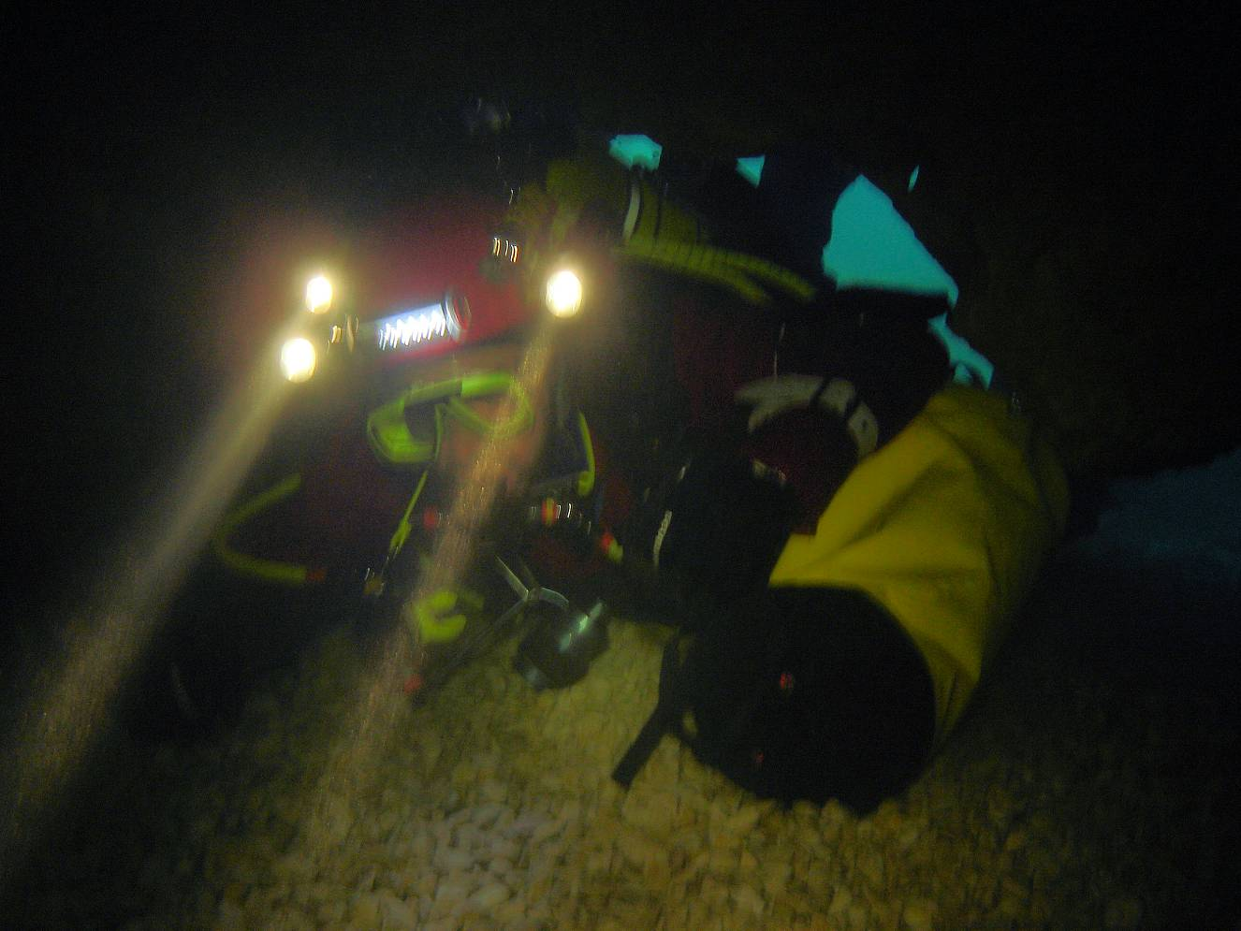
In 6 Meter Tiefe verlassen wir durch eine niedrigere Passage bald die Tageslichtzone (Cavern-Bereich) und gelangen in die ‚Salle d’Entrée’. Dort verbinde ich das Primary-Reel mit der fest installierten Führungsleine, worauf wir zuerst planmässig in den rechten Siphon (S2) weitertauchten. Durch wunderschöne Profile und sagenhaften Sichtverhältnissen tauchten wir nach knapp 20 gemütlichen Tauchminuten am Ende des S2 in der Trockenhöhlenfortsetzung aus. Da wir beabsichtigten, einen Teil der Fortsetzung zu begehen, entledigten wir uns vorsichtig unserer Gerätschaft. Danach ging es leichten Schrittes den stetig ansteigenden Gang in nordwestliche Richtung weiter in den Berg hinein.
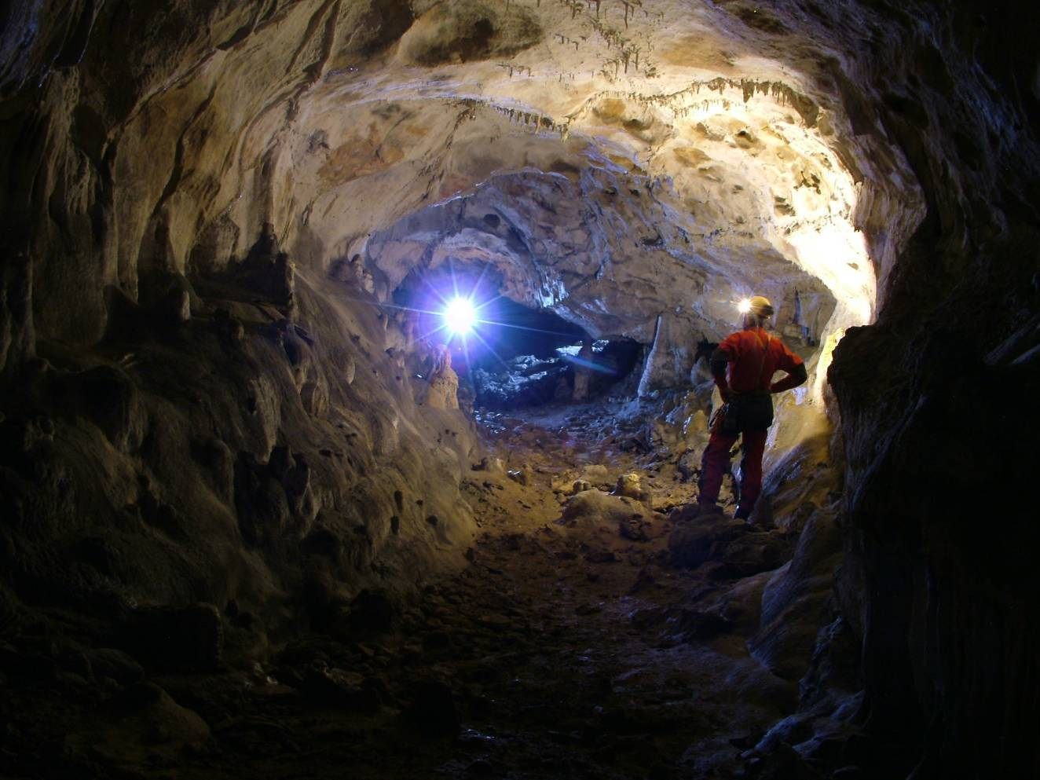
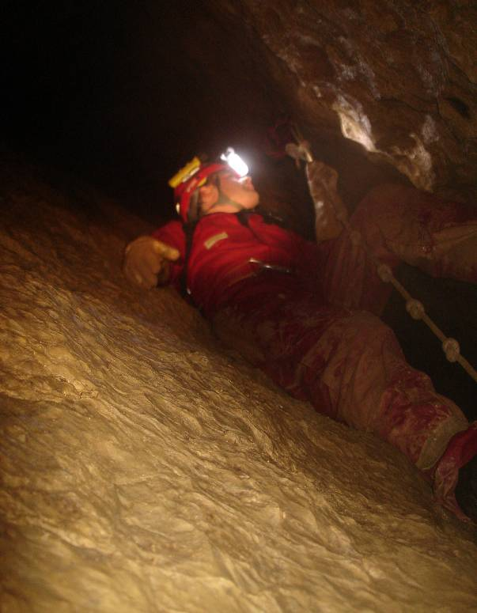
Unser Spaziergang führte uns durch herrliche Profile an zum Teil schneeweissen Tropfsteingebilden vorbei. Da Beat, im Gegensatz zu mir, seinen Trockentauchanzug nicht mit einem Cordurakombi vor möglichen Beschädigungen geschützt hat, verzichteten wir auf das Erklettern einer 3-Meter-Stufe und der danach weiterhin sehr grossräumigen Fortsetzung bis zum dritten Siphon. Die Schrägspalte habe ich vor ca. 2 Jahren mit einem Knotenseil etwas entschärft. Trotzdem ist mit den empfindlichen Trockenanzügen an den zum Teil scharfkantigen Felswänden grosse Vorsicht geboten. Ein grösserer Riss im Anzug hätte da hinten unangenehme Folgen…
Gemütlich ging es mit Fragen über Höhlenentstehungen wieder zurück zum Siphon 2. Bald war das Gerödel wieder auf Mann und nach einem erneuten gegenseitigen Check tauchten wir wieder in den S2 ein. Die Sicht war auf den ersten Metern durch aufgewühlte Sedimente, welche wir beim Umziehen kaum verhindern konnten, bereits stark beeinträchtigt. Deshalb nahm ich die fixe Führungsleine zur Hand. Doch gleich verzog sich die Wolke wieder und klares Wasser bot uns erneut phantastische Tauchbedingungen. Wiederum verstreichen knapp 20 Tauchminuten, worauf wir die ‚Salle Entrée’ (Verzweigungshalle unmittelbar hinter der Tageslichtzone) erreichten. Planmässig kontrollierten wir unsere Finimeter, worauf für das Betauchen des Siphon 1 die Drittelsregel neu bestimmt werden musste. Ein grosszügiges Gangprofil taucht an den tiefsten Punkt des S1 ab (20 Meter Wassertiefe). Dort befindet sich ein kleiner Versturz, welcher jedoch zu zweit nur noch bedingt zu betauchen wäre. Da diese ‚Minor Restriction’ (leichte Verengung) nicht mehr in den HT2-Standarts liegt, gab Beat das UW-Zeichen für die Rückkehr. Gemütlich tauchten wir die Halde zur Eingangshalle zurück und begegneten noch ein paar wild umherschwimmenden Fröschen. In der ‚Salle d’Entrée’ schwamm Beat dem bereits schemenhaft hineinschimmernden Tageslicht entgegen. Ich folge ihm dicht und rollte das Primary-Reel auf. Immer heller empfing uns die in den Quelltopf hineinscheinende Nachmittagssonne – die Stimmung war unbeschreiblich! Nach einem Sicherheitsstop auf 3 Meter erreichten wir die Wasseroberfläche und wurden nebst unseren Frauen auch von ein paar erstaunten Spaziergängern begeistert an der Oberwelt empfangen.
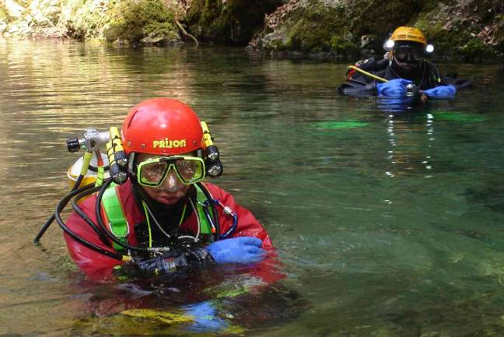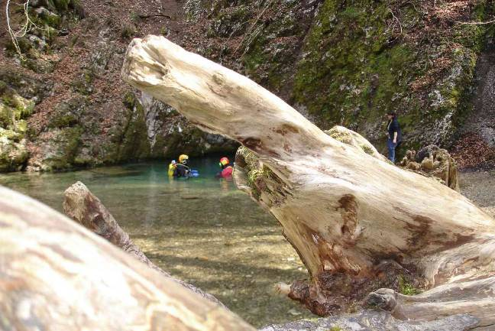
Nachdem wir sämtliches Material wieder in unseren Fahrzeugen verstaut hatten, hielt Beat mit mir das Debriefing am Bach der ‚Source Bleue’ bei einem kleinen Z’Vieri ab. Der Ausbildungstauchgang war für mich ein voller Erfolg. Auch Beat zeigte sich über den Verlauf sehr zufrieden. Auf dem Rückweg zum Hotel in Champagnole legten wir im wunderschönen Altstädtchen Conte ein Kaffee-Zwischenhalt ein. Beat beabsichtigte zudem, die dort stationierte Gendarmerie für den morgigen Höhlentauchgang in die nahegelegene ‚Source de l’Ain’ vorschriftsgemäss zu informieren. Im Hotel angelangt, gabs vor dem feinen Nachtessen zuerst ein ausgiebiges Bad in der kleinen aber feinen Wellness-Landschaft des ‚Bois Dormant’.
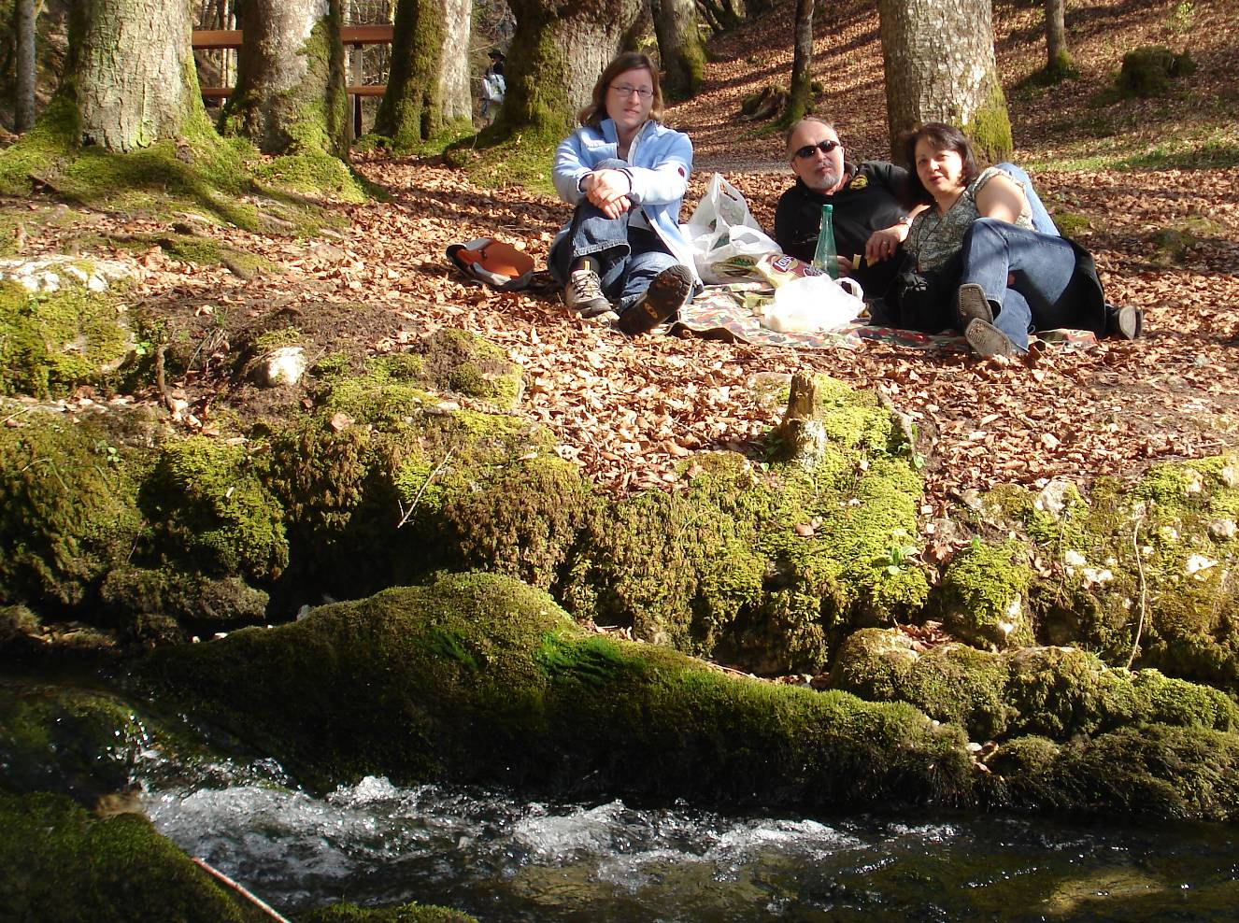

Wie uns der Tauchgang am nächsten Tag in die ‚Source de l’Ain’ gefiel, folgt in einer baldigen Reisebericht-Fortsetzung. An dieser Stelle möchte ich mich jetzt schon bei Beat Müller und seiner lieben Frau Trudy für dieses tolle und unvergessliche Ausbildungs-Weekend herzlich bedanken.

